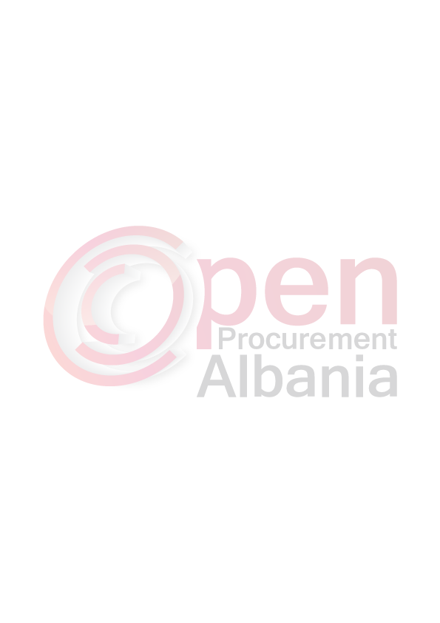

REPUBLIKA E SHQIPERISE
AUTORITETI KONTRAKTOR
BASHKIA PATOS
Adresa : Lagja “Naftetari”, Rruga “Unaza”

Nr.____Prot. Patos me, ___/___/2016

FORMULARI I NJOFTIMIT TE FITUESI

Data 03.03.2016
Për: Shoqerine “I.C.C GROUP’’ shpk Tirane ne kontrate bashkepunimi me shoqerine “ALKO-IMPEX General Construcion’’ dege e shoqerise se huaj Tirane
* * *
Procedura e prokurimit: Tender i Hapur

Përshkrim i shkurtër i kontratës: “Ndertim Lulishte ne Lagjen 29 Marsi” Bashkia Patos
Kohezgjatja e kontrates eshte : 45 dite kalendarike nga nenshkrimi i kontrates
1.Fondi limit: 16,128,417 (gjashtembedhjete milion e njeqind e njezete e tete mije e katerqind e shtatembedhjete) leke, vene ne dispozicion nga Te ardhura te trasheguara nga viti 2015.
2.Burimi i financimit: Buxheti i shtetit  Te ardhurat e Bashkise  Grant 
Te ardhura te trasheguara nga viti 2015
Investim X Shpenzim operativ 
3.Data e zhvillimit te procedures se prokurimit: 03/02/2016 ora 11:00
Publikime të mëparshme (nëse zbatohet): Buletini i Njoftimeve Publike [Data] [Numri]
Njoftojme se, kane qene pjesemarres ne procedure keta ofertues me vlerat perkatese te ofruara:

- Shoqeria “SHENDELLI” sh.p.k ofron vleren sipas preventivit 11,022,430 (njembedhjete milion e njezete e dy mije e katerqind e tridhjete) leke pa TVSH
- Shoqeria “Agbes Construksion” shpk ofron vleren sipas preventivit 13,874,923 (trembedhjete milion e teteqind e shtatedhjete e kater mije e nenteqind e njezete e tre) leke pas TVSH.
- Shoqeria “B-93” shpk ofron vleren sipas preventivit 14,014,211 (katermbedhjete milion e katermbedhjete mije e dyqind e njembedhjete) leke pa TVSH.
- Shoqeria “ENGLAND” shpk & “PIENVIS ” sh.p.k ofron vleren sipas preventivit 11,898,652 (njembedhjete milion e teteqind e nentedhjete e tete mije e gjashteqind e pesedhjete e dy) leke pa TVSH.
- Shoqeria “BELADI” shpk ofron vleren sipas preventivit 13,376,692 (trembedhjete milion e treqind e shtatedhjete e gjashte mije e gjashteqind e nentedhjete e dy) leke pa TVSH.
- Shoqeria “COMPANY RIVIERA 2008” shpk ofron vleren sipas preventivit 10,729,379 (dhjete milion e shtateqind e njezete e nente mije e treqind e shtatedhjete e nente) leke pa TVSH
- Shoqeria “I.C.C GROUP” sh.p.k &“ALKO IMPEX General Construcion” sh.p.k ofron vleren sipas preventivit 12,000,920 (dymbedhjete milion e nenteqind e njezete) leke pa TVSH
- Shoqeria “SPEKTRI” sh.p.k & “JOGI” sh.p.k ofron vleren sipas preventivit 12,454,239 (dymbedhjete milion e katerqind e pesedhjete e kater mije e dyqind e tridhjete e nente) leke pa TVSH

Jane s’kualifikuar ofertuesi i meposhtem:
- Shoqeria “SHENDELLI” sh.p.k
- Shoqeria “Agbes Construksion” shpk
- Shoqeria “B-93” shpk
- Shoqeria “ENGLAND” shpk & “PIENVIS ” sh.p.k
- Shoqeria “BELADI” shpk
- Shoqeria “SPEKTRI” sh.p.k & “JOGI” sh.p.k

Perkatesisht per arsyet e meposhtme:
1. Shoqeria “SHENDELLI”sh.p.k. ka mangesi si më poshtë:
- Ne kriteret e kualifikimit kerkohet xhiro mesatare vjetore per vitin 2015 dhe operatori nuk ka paraqitur nje dokument te tille duke mos plotesuar kriteret e vecanta financiare te kualifikimit.
2. Shoqeria “Agbes Construksion” shpk ka mangesi si më poshtë:
Ne kriteret e kualifikimit kerkohet xhiro mesatare vjetore per vitin 2015 dhe operatori nuk ka paraqitur nje dokument te tille duke mos plotesuar kriteret e vecanta financiare te kualifikimit.
3. Shoqeria “B-93” sh.pk ka mangesi si më poshtë:
- Ne kriteret e kualifikimit kerkohet xhiro mesatare vjetore per vitin 2015 dhe operatori nuk ka paraqitur nje dokument te tille duke mos plotesuar kriteret e vecanta financiare te kualifikimit.
- I mungon certifikata ISO 27001 -2013 Standart per menaxhimin e Sigurise se Informacionit.

- Shoqeria “ENGLAND” shpk & “PIENVIS ” sh.p.k. ka mangesi si më poshtë:
- Mungon marreveshja e perbashket e noterizuar sipas te cilit eshte krijuar zyrtarisht bashkimi i operatoreve si dhe prokura e posacme.
- I mungon certifikata ISO 27001 -2013 Standart per menaxhimin e Sigurise se Informacionit.
- Nuk ploteson kriterin mbi disponimin e mjeteve, pasi i mungon mjeti fabrike asfalto betoni pavarsisht se ne Shtojcen nr.9 mbi disponueshmerine e mjeteve e ka deklaruar, ne fakt per te nuk eshte paraqitur asnje dokumentacion qiraje apo perdorimi.

- Shoqeria “ BELADI ”sh.p.k ka mangesi si më poshtë:
- Nuk ploteson kriterin mbi disponimin e mjeteve pasi nuk ka paraqitur dokumentacion per te vertetuar disponueshmerine e mjeteve si : kamion vetshkarkues mbi (10-20 ton ) sepse kontrata e qirase e paraqitur nuk ishte per objektin tone te prokurimit por per nje objekt tjeter dhe Autoritet Kontraktor tjeter. Gjithashtu nuk ploteson kriteret per mjetin bot uji pasi mjeti i paraqitur me targe EL1771 B eshte bot per transport karburanti, mungon dokumentacioni i paraqitur per pompe betoni me targe EL 1457 C pasi ky mjet eshte autobetoniere e cila vertetohet nga vet dokumentat e qarkullimit te ketij mjeti.
- Nga verifikimi i dokumentacionit ligjor “SPEKTRI” sh.p.k & “JOGI” sh.p.k ka mangesi si më poshtë:
- Ne kriteret e kualifikimit kerkohet xhiro mesatare vjetore per vitin 2015 dhe operatoret nuk kane paraqitur nje dokument te tille duke mos plotesuar kriteret e vecanta financiare te kualifikimit.
- U mungon certifikata ISO 27001 -2013 Standart per menaxhimin e Sigurise se Informacionit.
***
Duke iu referuar procedurës së lartpërmendur, informojmë shoqerine “I.C.C GROUP’’ shpk Tirane me nr. NIPT L51308006A ne kontrate bashkepunimi me shoqerine “ALKO-IMPEX General Construcion’’ dege e shoqerise se huaj Tirane me nr.Nipt-i K91326028I se oferta e paraqitur, me një vlerë oferte prej 12,000,920 (dymbedhjete milion e nenteqind e njezete) leke pa TVSH është identifikuar si oferta e suksesshme.

Rrjedhimisht, jeni i lutur të paraqisni pranë Autoriteti Kontraktor Bashkia Patos sigurimin e kontratës dhe dokumentat origjinale, siç parashikohet në dokumentat e tenderit, brenda 10 (dhjete) ditëve nga dita e marrjes/publikimit të këtij njoftimi.

Në rast se nuk pajtoheni me këtë kërkesë, ose tërhiqeni nga nënshkrimi i kontratës, procedura do te anullohet sikurse eshte e parashikuar ne ligjin nr. 9643 date 20.11.2006 “Per Prokurimin Publik” i ndryshuar.

Njoftimi i Klasifikimit është bërë në datë : 24/02/2016.
Ankesa: ka ose jo: NUK KA
(nëse ka) ka marrë përgjigje në :

TITULLARE E AUTORITETIT KONTRAKTOR
Rajmonda BALILAJ

